Мережа класів

Рубіжанської гімназії №4 Сєвєродонецького району Луганської області

станом на 01.09.2023р.

|  |  |  |
| --- | --- | --- |
| Клас | Кількість учнів | Класний керівник |
| 3 | 37 | Мєлєхова Олена Василівна |
| 4 | 28 | Зінченко Анна Валеріївна |
| 5 | 36 | Бахмет Світлана Петрівна |
| 6 | 39 | Назарько Катерина Володимирівна |
| 7 | 30 | Боцун Юлія Володимирівна |
| 8 | 18 | Топчій Юлія Анатоліївна |
| 9 | 58 | Слєпокурова Ірина Юріївна |
| Всього | 6 |  |

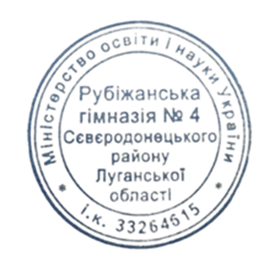

В.о.директора  Наталія ЖИТЛОВА